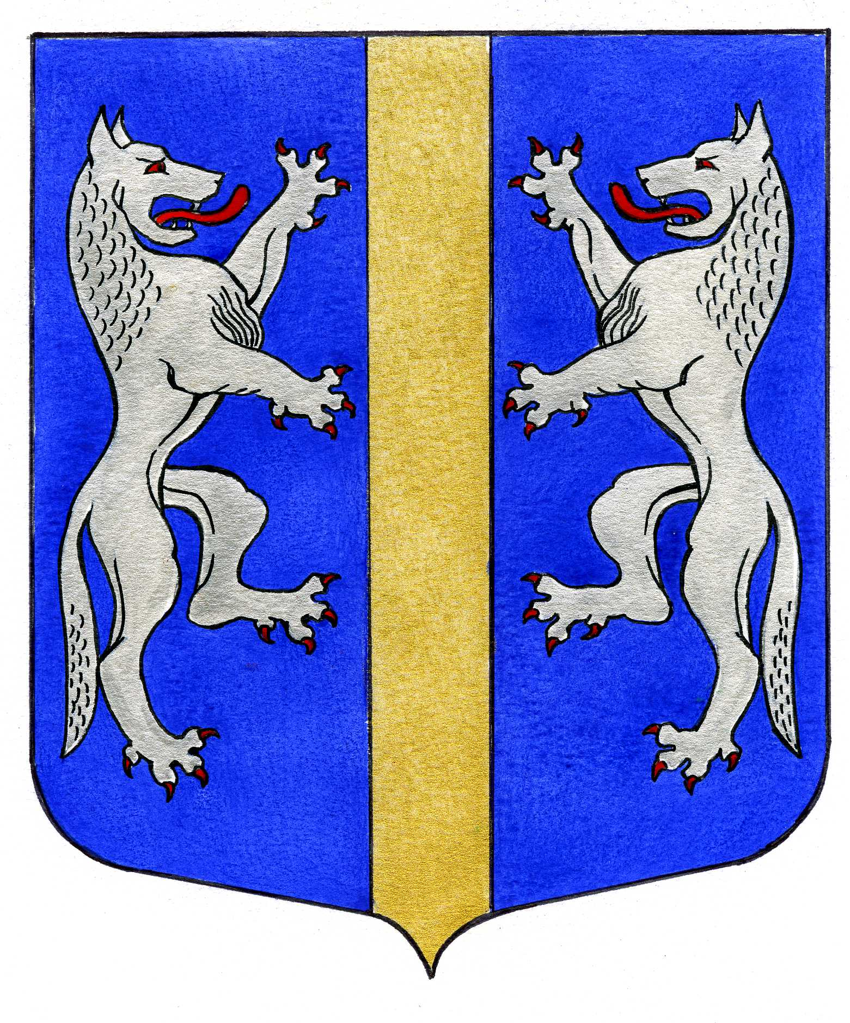
МУНИЦИПАЛЬНЫЙ СОВЕТ

ВНУТРИГОРОДСКОГО МУНИЦИПАЛЬНОГО ОБРАЗОВАНИЯ
САНКТ-ПЕТЕРБУРГА

МУНИЦИПАЛЬНЫЙ ОКРУГ ВОЛКОВСКОЕ

_____________________________________________________________________________________

РЕШЕНИЕ

02.02. 2012 № 3

О внесении изменений в муниципальную
социальную программу 2012 года

Заслушав и обсудив доклад Главы Местной Администрации МО МО Волковское, в соответствии с пп. 5 п. 1 ст. 10 Закона Санкт-Петербурга от 23.09.2009 № 420-79 «Об организации местного самоуправления в Санкт-Петербурге», пп. 5 п. 1 ст. 5, пп. 3 п. 1 ст. 24 Устава внутригородского муниципального образования Санкт-Петербурга муниципальный округ Волковское, Муниципальный Совет

РЕШИЛ:

1. Внести изменения в раздел IV «Мероприятия по участию в организации и проведении городских праздничных и иных зрелищных мероприятий на территории Муниципального округа Волковское» муниципальной социальной программы на 2012 год согласно Приложению.
2. Опубликовать решение в муниципальной газете «Вестник муниципального округа № 71».
3. Решение вступает в силу на следующий день после его официального опубликования.
4. Контроль за исполнением настоящего решения возложить на Главу Местной Администрации МО МО Волковское Мигаса А.М.

Глава Муниципального образования -
председатель Муниципального Совета Р.А. Яхин

Приложение
к решению Муниципального Совета
от 02.02.2012 № 3

Раздел IV

Мероприятия по участию в организации и проведении
городских праздничных и иных зрелищных мероприятий
на территории Муниципального округа Волковское на 2012 год

Внести дополнения:

№ | Наименование мероприятия | Дата проведения | Кол-во  уч-ков  (чел.) | Объём  финанс-я (тыс. руб.)
1 | Праздники для жителей МО Волковское «Здравствуй, Весна-красна!» | 4 марта | 600 | 100
2 | Праздничные вечера на базе школ (школа № 215, 236, 305, 359, 360), посвященные Дню защитников Отечества и Международному женскому дню | февраль | 550 | 280
3 | Праздничный вечер, посвященный Дню Победы для актива общественных организаций | май | 150 | 100
4 | Праздничные вечера на базе школ, посвященные Дню пожилого человека | сентябрь-октябрь | 550 | 210
5 | Автобусные экскурсии для жителей округа, приуроченные к праздничным датам | по соглас-ю | 5*45 | 150
 | ИТОГО |  |  | 840

